3. Evaluación histórica (1980–2014)
Esta sección responde la primera pregunta del estudio: una vez igualada la frecuencia de días húmedos (criterio i; R₀ = 5,285 mm día⁻¹ en ALADIN y R = 1 mm día⁻¹ en CR2MET), ¿reproduce ALADIN la distribución histórica de duraciones de dry spells? El hilo es climatología de referencia (§3.1), sesgo espacial residual (§3.2), forma de las PDFs por cuenca (§3.3) y ausencia de tendencia en el histórico del modelo (§3.4). El cambio futuro se trata en §4.
3.1 Climatología de persistencia en CR2MET
CR2MET muestra un contraste norte–sur marcado en la persistencia de rachas secas, coherente con el gradiente climático de Chile y con diagnósticos recientes de dry spells en la zona central (Latoja et al., 2025; Herrera-Marín et al., 2026). En el norte árido la duración media supera con creces el mes: en la ventana del Loa el pool regional tiene media de 65,6 días y p99 de 456 días, con máximos por encima de 1 400 días. En el sur más húmedo las rachas son cortas y numerosas: en Biobío la media es 6,2 días y el p99, 44 días. Maipo y Maule ocupan el tramo intermedio (medias de 11,0 y 9,5 días; p99 de 119 y 83 días). Ese gradiente no es un artefacto de un índice anual: aparece tanto en la media como en la cola (t99) a escala de píxel (Figura 5, columnas CR2MET).
Dos implicaciones siguen de inmediato. Primera: un mismo estadístico agregado —por ejemplo, el CDD— comprime climas distintos en un solo máximo por año (Zhang et al., 2011; Sillmann et al., 2013a), mientras que aquí la cola de Loa y la de Biobío no son conmensurables. Segunda: cualquier evaluación de ALADIN tiene que respetar ese contraste latitudinal; un sesgo aceptable en el sur húmedo puede ser grave en el desierto si se pierde la cola de spells de cientos de días.
3.2 Sesgo espacial de persistencia: ALADIN versus CR2MET
Con el criterio i, ALADIN reproduce el patrón espacial —norte persistente, sur de rachas cortas— pero subestima la duración. Sobre Chile continental, la media espacial es 42,5 días en CR2MET y 35,1 días en ALADIN (Δ = −7,9 días). El sesgo es mayor en la cola: t99 espacial de 221,8 días frente a 178,2 días (Δ = −44,7 días). Los mapas de diferencia (Figura 5) muestran Δ negativo de manera generalizada, más intenso en la transición norte–centro, donde CR2MET resuelve spells extremadamente largos que ALADIN acorta. Alrededor de dos tercios de las celdas tienen ALADIN significativamente más corto en t99 (bootstrap por años, IC95 de Δ que no incluye cero).
Ese residuo no es solo el umbral. Sin calibrar (criterio ii, 1 mm en ambos), Δ media cae a −27,5 días y Δ t99 a −135,4 días: el exceso de días húmedos de ALADIN fragmenta las rachas, en línea con el sesgo de llovizna de los modelos (Stephens et al., 2010; Petrova et al., 2024). La calibración local (criterio iii) reduce el sesgo de t99 a −35,3 días y el de la media a −6,7 días, pero no lo elimina. Igualar la frecuencia de wet days es necesario y no suficiente: persiste una limitación estructural del RCM en la persistencia seca, sobre todo en la cola. El análisis principal se queda con el criterio i porque corrige la definición de día húmedo sin introducir un campo heterogéneo de umbrales; el sesgo residual se interpreta después, no se oculta.
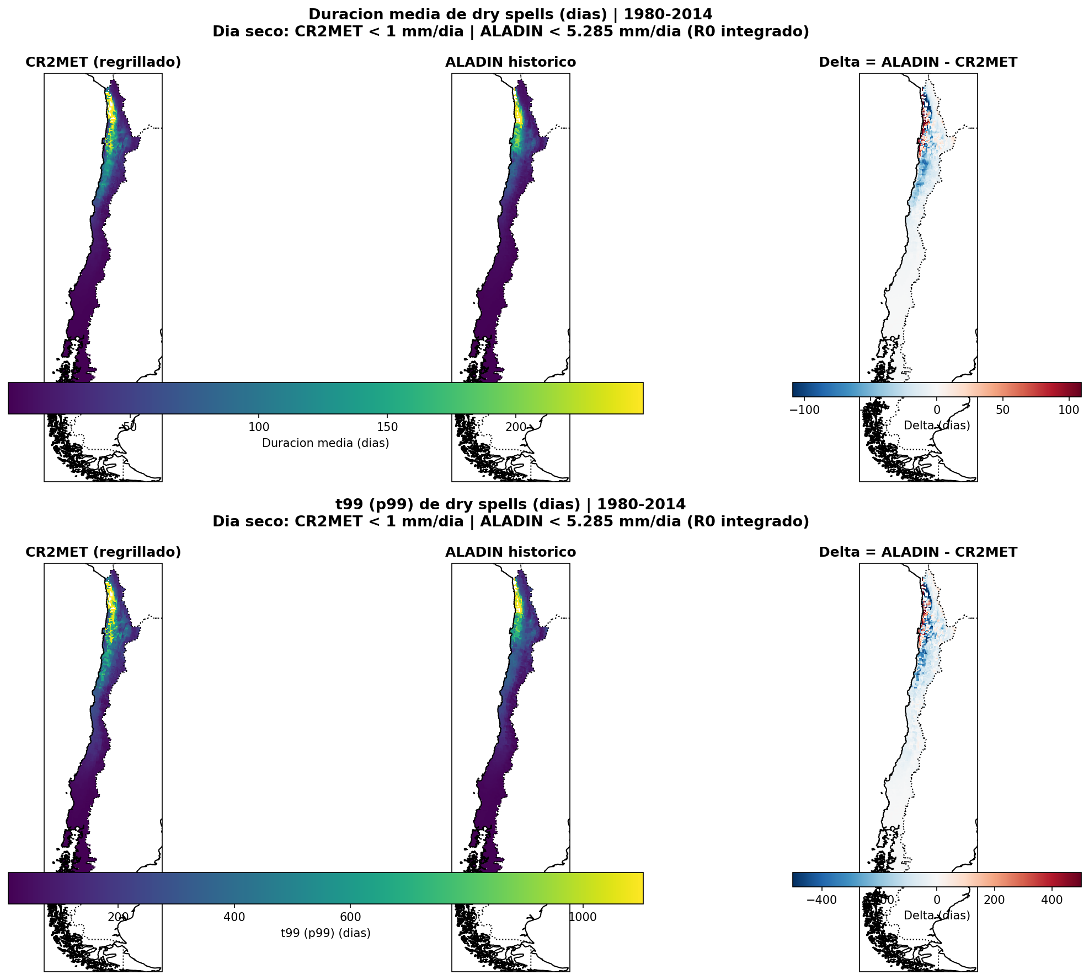
Figura 5. Persistencia histórica de dry spells (1980–2014), criterio i. Fila superior: duración media (días). Fila inferior: percentil 99 de las duraciones, t99 (días). Columnas: CR2MET regrillado (R = 1 mm), ALADIN histórico (R₀ = 5,285 mm) y Δ = ALADIN − CR2MET. Ambas fuentes reproducen el gradiente norte–sur; ALADIN subestima media y cola, con Δ negativo más marcado en t99.
3.3 PDFs por cuenca: acuerdo y diferencias regionales
Las PDFs empíricas del pool regional (criterio i; ∫ f(t) dt = n_spells) permiten ver a la vez la forma de la distribución y el número de eventos (Figura 6; Tabla 3). En escala log–log, CR2MET e histórico de ALADIN son aproximadamente paralelos en Maipo, Maule y Biobío: ALADIN captura la forma y subestima de manera moderada las duraciones (medias 8,6 frente a 11,0 días en Maipo; 7,3 frente a 9,5 en Maule; 5,3 frente a 6,2 en Biobío). En Loa el desacuerdo se concentra en la cola: CR2MET mantiene más probabilidad en spells de cientos de días (p99 = 456 días frente a 360 días en ALADIN; máximo 1 419 frente a 1 156). ALADIN produce, en todas las cuencas, más spells que CR2MET (p. ej. 66 267 frente a 55 015 en Loa), coherente con rachas algo más cortas aunque la frecuencia de wet days ya está emparejada. La masa en la cola, mayor que la de un proceso exponencial sin memoria, es coherente con los ajustes paramétricos de duración en CR2MET de Herrera-Marín et al. (2026); aquí no se impone una familia, de modo que el futuro pueda desplazar la cola sin asumir un modelo de persistencia.
En conjunto, ALADIN es una referencia utilizable para el cambio futuro en cuencas centrales y meridionales, donde la forma de la PDF histórica se parece a CR2MET. En el norte árido y en la cola extrema el modelo es más corto. Ese sesgo no invalida la comparación histórico–futuro dentro de ALADIN (§4), pero implica que las probabilidades absolutas de spells muy largos en el norte deben leerse como una cota inferior respecto de CR2MET (Petrova et al., 2024).
Tabla 3. Estadísticos del pool regional de duraciones de dry spells (criterio i; 1980–2014 y 2040–2074). n_spells es el número de rachas en el pool; p90 y p99 están en días.
Cuenca | Producto | n_spells | Media | Mediana | p90 | p99 | Máx.
Loa | CR2MET hist | 55 015 | 65,6 | 23 | 185 | 456 | 1 419
Loa | ALADIN hist | 66 267 | 54,6 | 22 | 143 | 360 | 1 156
Loa | ALADIN fut | 64 043 | 56,6 | 25 | 151 | 385 | 1 853
Maipo | CR2MET hist | 150 209 | 11,0 | 5 | 23 | 119 | 283
Maipo | ALADIN hist | 181 049 | 8,6 | 4 | 18 | 87 | 194
Maipo | ALADIN fut | 159 887 | 10,0 | 4 | 21 | 112 | 224
Maule | CR2MET hist | 184 462 | 9,5 | 5 | 21 | 83 | 206
Maule | ALADIN hist | 228 077 | 7,3 | 4 | 17 | 57 | 160
Maule | ALADIN fut | 202 463 | 8,6 | 4 | 19 | 76 | 188
Biobío | CR2MET hist | 344 251 | 6,2 | 4 | 14 | 44 | 109
Biobío | ALADIN hist | 399 130 | 5,3 | 3 | 12 | 34 | 153
Biobío | ALADIN fut | 370 260 | 6,0 | 3 | 14 | 39 | 120

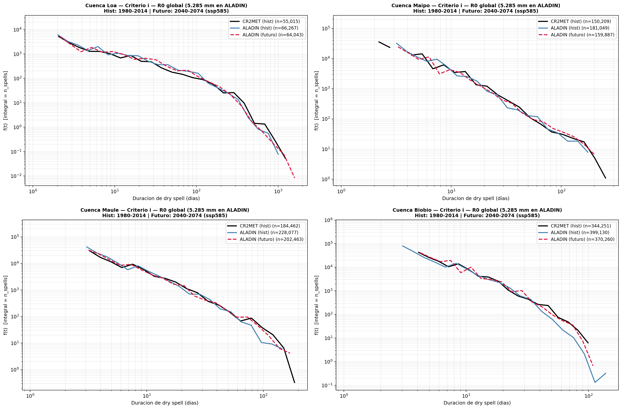
Figura 6. PDFs empíricas de duración de dry spells (criterio i, escala log–log; ∫ f dt = n_spells). Negro: CR2MET 1980–2014. Azul: ALADIN histórico. Rojo discontinuo: ALADIN futuro (SSP5-8.5, 2040–2074). El histórico de ALADIN sigue la forma de CR2MET en Maipo, Maule y Biobío, y pierde cola en Loa. El futuro se discute en §4.2: n_spells disminuye y la cola derecha se extiende en las cuencas centrales y en Biobío.
3.4 Tendencias en ALADIN histórico: resultado nulo
Antes de interpretar el futuro conviene preguntar si el propio histórico de ALADIN (1980–2014, R₀ = 5,285 mm) ya muestra una tendencia en persistencia. La pendiente media espacial de la duración media es −0,027 días por década; la de t99 es +0,001 días por década —ambas indistinguibles de cero a escala de Chile. Menos del 0,2 % de las celdas tiene tendencia significativa (p < 0,05): 0,035 % para la media y 0,115 % para t99 (Figura 7). No hay, en este diseño, una señal espacial robusta de alargamiento o acortamiento de dry spells en el histórico del RCM.
Ese resultado nulo no contradice el secado observado en Chile (Boisier et al., 2016, 2018; Garreaud et al., 2017, 2020): dice que ALADIN, en 1980–2014, no reproduce una tendencia detectable en la persistencia de rachas. Por eso el mensaje principal del trabajo no es una tendencia histórica del modelo, sino el contraste entre dos climas de 35 años —histórico versus SSP5-8.5 a mediados de siglo— dentro del mismo RCM.
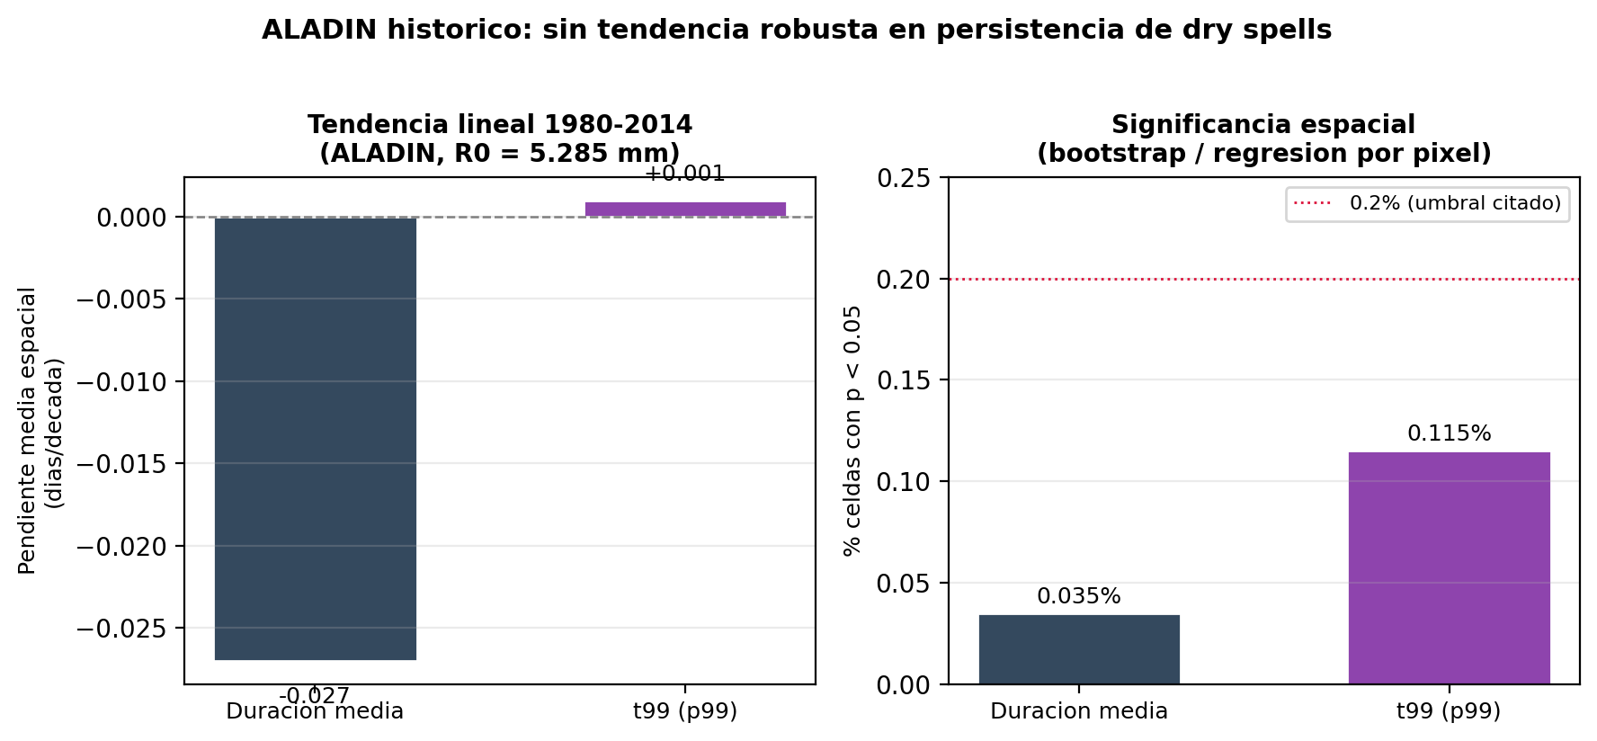
Figura 7. Ausencia de tendencia robusta en persistencia de dry spells en ALADIN histórico (1980–2014, R₀ = 5,285 mm). Izquierda: pendiente media espacial (días/década) de la duración media y de t99. Derecha: porcentaje de celdas con p < 0,05. Ambas pendientes son ~0 y la fracción significativa queda por debajo de 0,2 %.
4. Proyecciones futuras (SSP5-8.5, 2040–2074)
La segunda pregunta es si, bajo SSP5-8.5, cambia la probabilidad de rachas prolongadas —no solo el acumulado anual. La comparación es ALADIN histórico versus ALADIN futuro, con el mismo R₀. A escala de Chile, el modelo proyecta menos precipitación anual en el centro-sur (del orden de −10 a −20 % en gran parte del dominio) y, a la vez, un aumento de la duración media de dry spells de varios días en el norte y el centro (Figura 8). Eso es compatible con un secado dominado por más días secos más que por una mera baja de intensidad (Polade et al., 2014; Wainwright et al., 2021). Las subsecciones siguientes descomponen ese cambio en probabilidades de excedencia (RR) y en la forma de las PDFs.
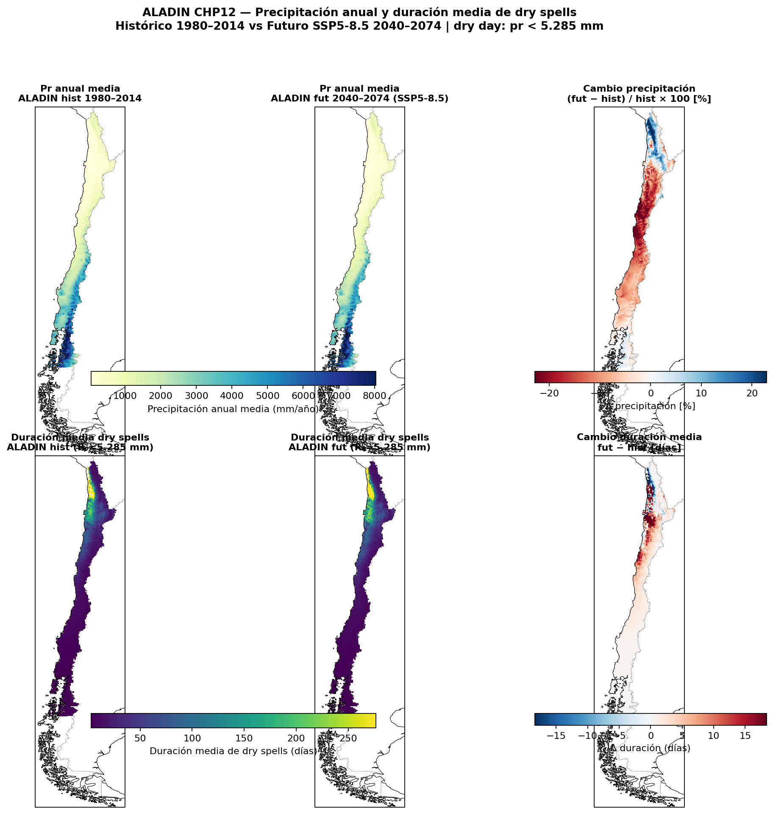
Figura 8. ALADIN CHP12, criterio i. Fila superior: precipitación anual media en 1980–2014, 2040–2074 (SSP5-8.5) y cambio relativo (%). Fila inferior: duración media de dry spells en ambos períodos y diferencia absoluta (días). El centro-sur pierde lluvia anual y alarga las rachas secas; no es un simple reescalado de la media de precipitación.
4.1 Risk ratios: más dry spells largos
El risk ratio RR(D) = P_fut(t ≥ D) / P_hist(t ≥ D) se estima en pools de regiones administrativas, con spells de inicio en marzo–noviembre y bootstrap por años (Figura 9; Tabla 4). A D = 20 días, Coquimbo pasa de 15,4 % a 19,6 % (RR = 1,27; IC95 [1,09, 1,48]); O’Higgins, de 5,8 % a 7,5 % (RR = 1,30; [1,04, 1,63]); La Araucanía, de 0,74 % a 1,37 % (RR = 1,84; [1,16, 3,12]). En esas tres regiones el IC95 queda por completo sobre 1: el aumento es significativo. Los Lagos tiene RR = 2,24 (0,13 % → 0,29 %), pero el IC95 [0,91, 9,06] cruza 1: el cociente es inestable porque los spells ≥ 20 días son raros en el histórico (601 eventos en 471 361 spells).
La señal no es un desplazamiento uniforme de toda la distribución. En Coquimbo, a D = 5 días el RR es 1,06 y el IC95 aún toca 1; el aumento se vuelve significativo desde D ≈ 10 días y se mantiene en la cola (p. ej. RR = 1,42 a D = 30 días, IC95 [1,18, 1,68]). En La Araucanía el RR crece con D y alcanza 3,71 a 30 días, con IC95 muy ancho ([1,37, 12,5]): hay más probabilidad relativa de spells largos, pero la rareza histórica infla el cociente. Eso es exactamente lo que un CDD anual no muestra: el cambio está en la frecuencia de excedencias a lo largo de la cola, no en un único máximo por año (Sillmann et al., 2013b; Wainwright et al., 2021).
Tabla 4. Risk ratio a D = 20 días. Pools regionales, ALADIN, R₀ = 5,285 mm, inicio marzo–noviembre. IC95 por bootstrap de años (1 000 réplicas). Aumento significativo si RR > 1 y el IC no incluye 1.
Región | P_hist (t≥20) | P_fut (t≥20) | RR | IC95 | ¿Aumento sig.?
Coquimbo | 15,4 % | 19,6 % | 1,27 | [1,09, 1,48] | Sí
O’Higgins | 5,8 % | 7,5 % | 1,30 | [1,04, 1,63] | Sí
La Araucanía | 0,74 % | 1,37 % | 1,84 | [1,16, 3,12] | Sí
Los Lagos | 0,13 % | 0,29 % | 2,24 | [0,91, 9,06] | No (IC cruza 1)

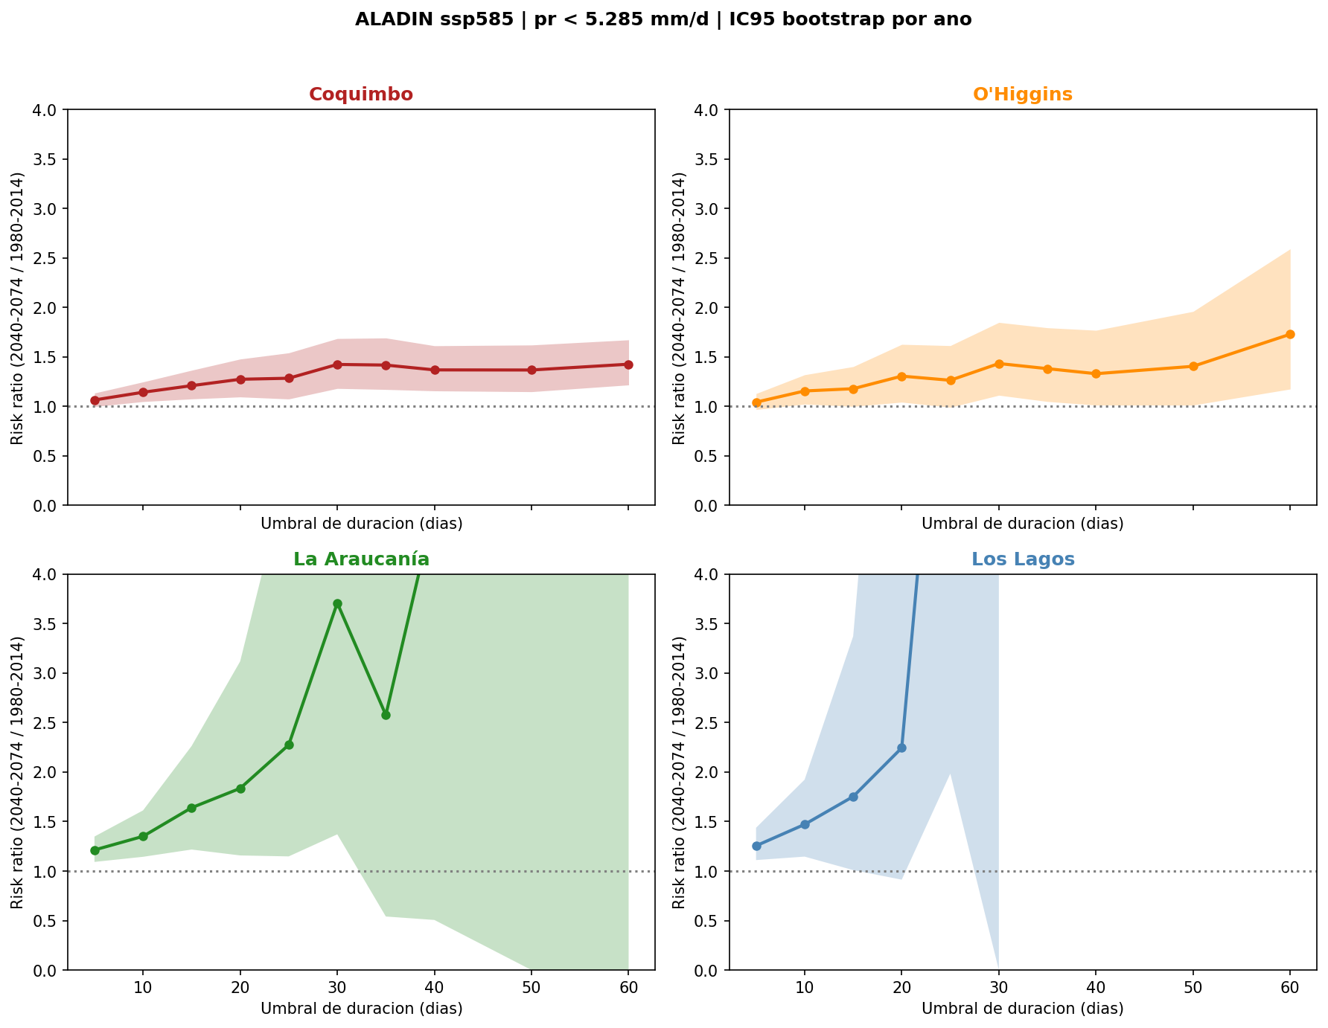
Figura 9. Risk ratio RR(D) de dry spells con duración al menos D días. ALADIN, SSP5-8.5 (2040–2074) respecto de 1980–2014, R₀ = 5,285 mm, inicio marzo–noviembre. La banda es el IC95 por bootstrap de años. La línea punteada marca RR = 1. Coquimbo, O’Higgins y La Araucanía superan 1 con IC que no cruza 1 a D = 20 días; Los Lagos no. En el sur la banda se abre cuando D crece y los eventos históricos escasean.
4.2 PDFs por cuenca: extensión de la cola futura
Las mismas PDFs de la Figura 6, ahora leyendo la curva roja, muestran el cambio de forma y de n_spells. En las cuatro cuencas el futuro tiene menos spells que el histórico de ALADIN (p. ej. Maipo 181 049 → 159 887; Maule 228 077 → 202 463): hay menos interrupciones, es decir, rachas más largas. La media sube en todas (Loa 54,6 → 56,6 días; Maipo 8,6 → 10,0; Maule 7,3 → 8,6; Biobío 5,3 → 6,0). El p99 también (360 → 385; 87 → 112; 57 → 76; 34 → 39 días). En escala log–log las curvas no son una traslación paralela: el exceso futuro se nota más a la derecha, en spells de decenas a cientos de días (Figura 6 y Figura 10).
El máximo muestral es un estadístico ruidoso y no debe usarse solo. En Loa el máximo pasa de 1 156 a 1 853 días; en Maipo y Maule también aumenta (194 → 224 y 160 → 188). En Biobío el máximo del pool baja (153 → 120) aunque media, p90, p99 y P(t ≥ 20) suben. Eso ilustra por qué el objeto del trabajo es la distribución y las excedencias, no el récord de un píxel.
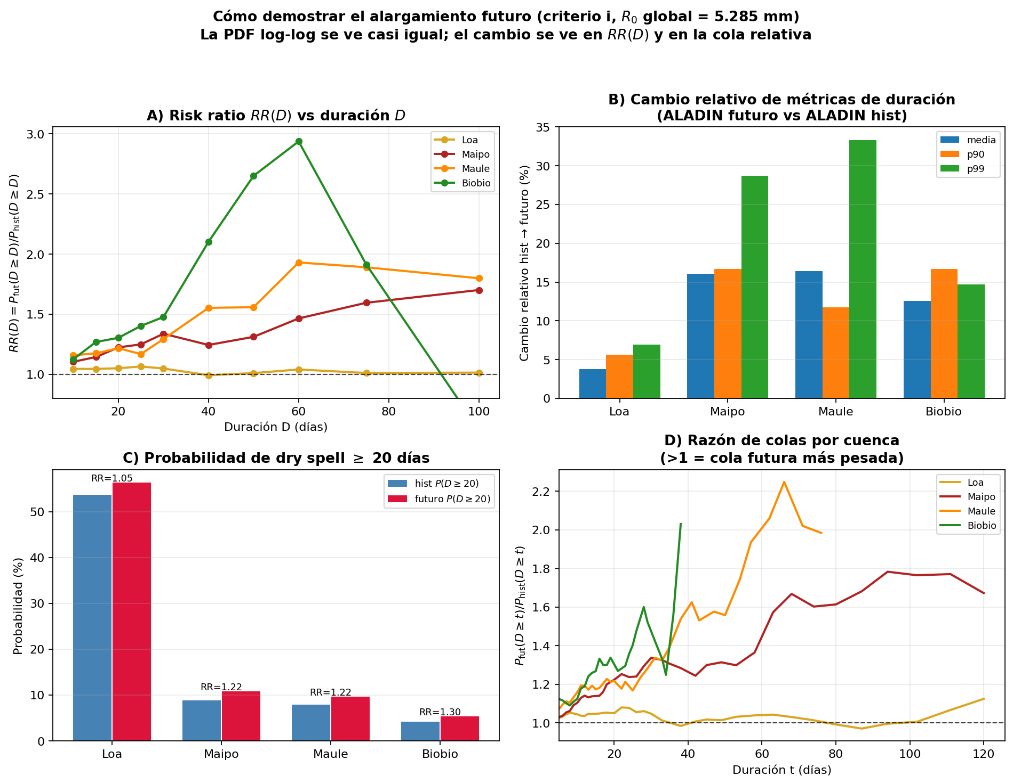
Figura 10. Diagnósticos de alargamiento futuro por cuenca (criterio i). (a, d) RR(D) del pool de cada ventana. (b) Cambio relativo de media, p90 y p99. (c) Probabilidad de spells ≥ 20 días y RR asociado. Loa cambia poco en términos relativos (ya es árido). Maipo, Maule y Biobío aumentan la cola: RR(D=20) ≈ 1,22–1,30 y el p99 sube ~15–30 %.
4.3 Consistencia entre RR regionales y PDFs por cuenca
RR y PDF son diagnósticos complementarios, no duplicados. El RR resume un umbral de excedencia en un pool administrativo; la PDF muestra toda la duración y el recuento de eventos en una ventana de cuenca. Las regiones con RR significativo a 20 días —Coquimbo, O’Higgins, La Araucanía— coinciden con el tramo latitudinal de Maipo–Maule–Biobío, donde las PDFs futuras extienden la cola y baja n_spells. En Loa el RR de cuenca a 20 días es solo 1,05: el clima ya es de spells largos y el cambio relativo es pequeño, aunque media y p99 suben. En Los Lagos la no significancia del RR refleja el límite del bootstrap cuando P_hist(t ≥ 20) ≈ 0,13 %: hay pocos eventos para estimar la cola, no una evidencia de que el sur húmedo se libere del alargamiento.
El resultado conjunto es, por tanto, doble. Históricamente, ALADIN calibrado reproduce la forma de las PDFs en el centro y el sur y subestima persistencia en el norte y en t99. Hacia mediados de siglo, el mismo modelo, bajo SSP5-8.5, proyecta mayor probabilidad de dry spells largos en varias regiones de Chile, con señal que se refuerza en la cola y que no se reduce a un descenso de la precipitación media. Ese es el objeto distributivo planteado en la Introducción. El RR(D) describe un cambio en la probabilidad de duraciones largas, no en la tasa de inicios: el clustering y la memoria de onsets son el objeto de Herrera-Marín (2026) y Herrera-Marín et al. (2026). Ambos diagnósticos son complementarios.
Referencias citadas en Resultados
Boisier, J. P., Rondanelli, R., Garreaud, R. D., y Muñoz, F. (2016). Anthropogenic and natural contributions to the Southeast Pacific precipitation decline and recent megadrought in central Chile. Geophysical Research Letters, 43(1), 413–421. https://doi.org/10.1002/2015GL067265
Boisier, J. P., Alvarez-Garretón, C., Cordero, R. R., Damiani, A., Gallardo, L., Garreaud, R. D., Lambert, F., Ramallo, C., Rojas, M., y Rondanelli, R. (2018). Anthropogenic drying in central-southern Chile evidenced by long-term observations and climate model simulations. Elementa: Science of the Anthropocene, 6, 74. https://doi.org/10.1525/elementa.328
Garreaud, R. D., Alvarez-Garreton, C., Barichivich, J., Boisier, J. P., Christie, D., Galleguillos, M., … Zambrano-Bigiarini, M. (2017). The 2010–2015 megadrought in central Chile: Impacts on regional hydroclimate and vegetation. Hydrology and Earth System Sciences, 21(12), 6307–6327. https://doi.org/10.5194/hess-21-6307-2017
Garreaud, R. D., Boisier, J. P., Rondanelli, R., Damiani, A., Veloso-Aguila, D., y Muñoz, F. (2020). The Central Chile Mega Drought (2010–2018): A climate dynamics perspective. International Journal of Climatology, 40(1), 421–439. https://doi.org/10.1002/joc.6219
Herrera-Marín, M. (2026). A stochastic hazard decomposition for dry-spell onset dynamics under non-stationary hydroclimatic forcing. Stochastic Environmental Research and Risk Assessment, 40, 172. https://doi.org/10.1007/s00477-026-03309-9
Herrera-Marín, M., Rivera, D., y Godoy-Faúndez, A. (2026). Drought begets drought: self-exciting onsets, spell persistence, and network structure in hydroclimatic extremes. Environmental Research Communications, 8, 051001. https://doi.org/10.1088/2515-7620/ae639a
Latoja, D., Rivera, D., Lillo-Saavedra, M., y Godoy-Faúndez, Á. (2025). Shifting dry spells in Central Chile: Implications for agricultural water planning. Agricultural & Environmental Letters, 10, e70037. https://doi.org/10.1002/ael2.70037
Petrova, I. Y., Miralles, D. G., Brient, F., Donat, M. G., Min, S.-K., Kim, Y.-H., y Bador, M. (2024). Observation-constrained projections reveal longer-than-expected dry spells. Nature, 633, 594–600. https://doi.org/10.1038/s41586-024-07887-y
Polade, S. D., Pierce, D. W., Cayan, D. R., Gershunov, A., y Dettinger, M. D. (2014). The key role of dry days in changing regional climate and precipitation regimes. Scientific Reports, 4, 4364. https://doi.org/10.1038/srep04364
Sillmann, J., Kharin, V. V., Zhang, X., Zwiers, F. W., y Bronaugh, D. (2013a). Climate extremes indices in the CMIP5 multimodel ensemble: Part 1. Model evaluation in the present climate. Journal of Geophysical Research: Atmospheres, 118, 1716–1733. https://doi.org/10.1002/jgrd.50203
Sillmann, J., Kharin, V. V., Zwiers, F. W., Zhang, X., y Bronaugh, D. (2013b). Climate extremes indices in the CMIP5 multimodel ensemble: Part 2. Future climate projections. Journal of Geophysical Research: Atmospheres, 118, 2473–2493. https://doi.org/10.1002/jgrd.50188
Stephens, G. L., L’Ecuyer, T., Forbes, R., Gettelman, A., Golaz, J.-C., Bodas-Salcedo, A., Suzuki, K., Gabriel, P., y Haynes, J. (2010). Dreary state of precipitation in global models. Journal of Geophysical Research: Atmospheres, 115, D24211. https://doi.org/10.1029/2010JD014532
Wainwright, C. M., Black, E., y Allan, R. P. (2021). Future changes in wet and dry season characteristics in CMIP5 and CMIP6 simulations. Journal of Hydrometeorology, 22, 2339–2357. https://doi.org/10.1175/JHM-D-21-0017.1
Zhang, X., Alexander, L., Hegerl, G. C., Jones, P., Klein Tank, A., Peterson, T. C., Trewin, B., y Zwiers, F. W. (2011). Indices for monitoring changes in extremes based on daily temperature and precipitation data. Wiley Interdisciplinary Reviews: Climate Change, 2(6), 851–870. https://doi.org/10.1002/wcc.147

